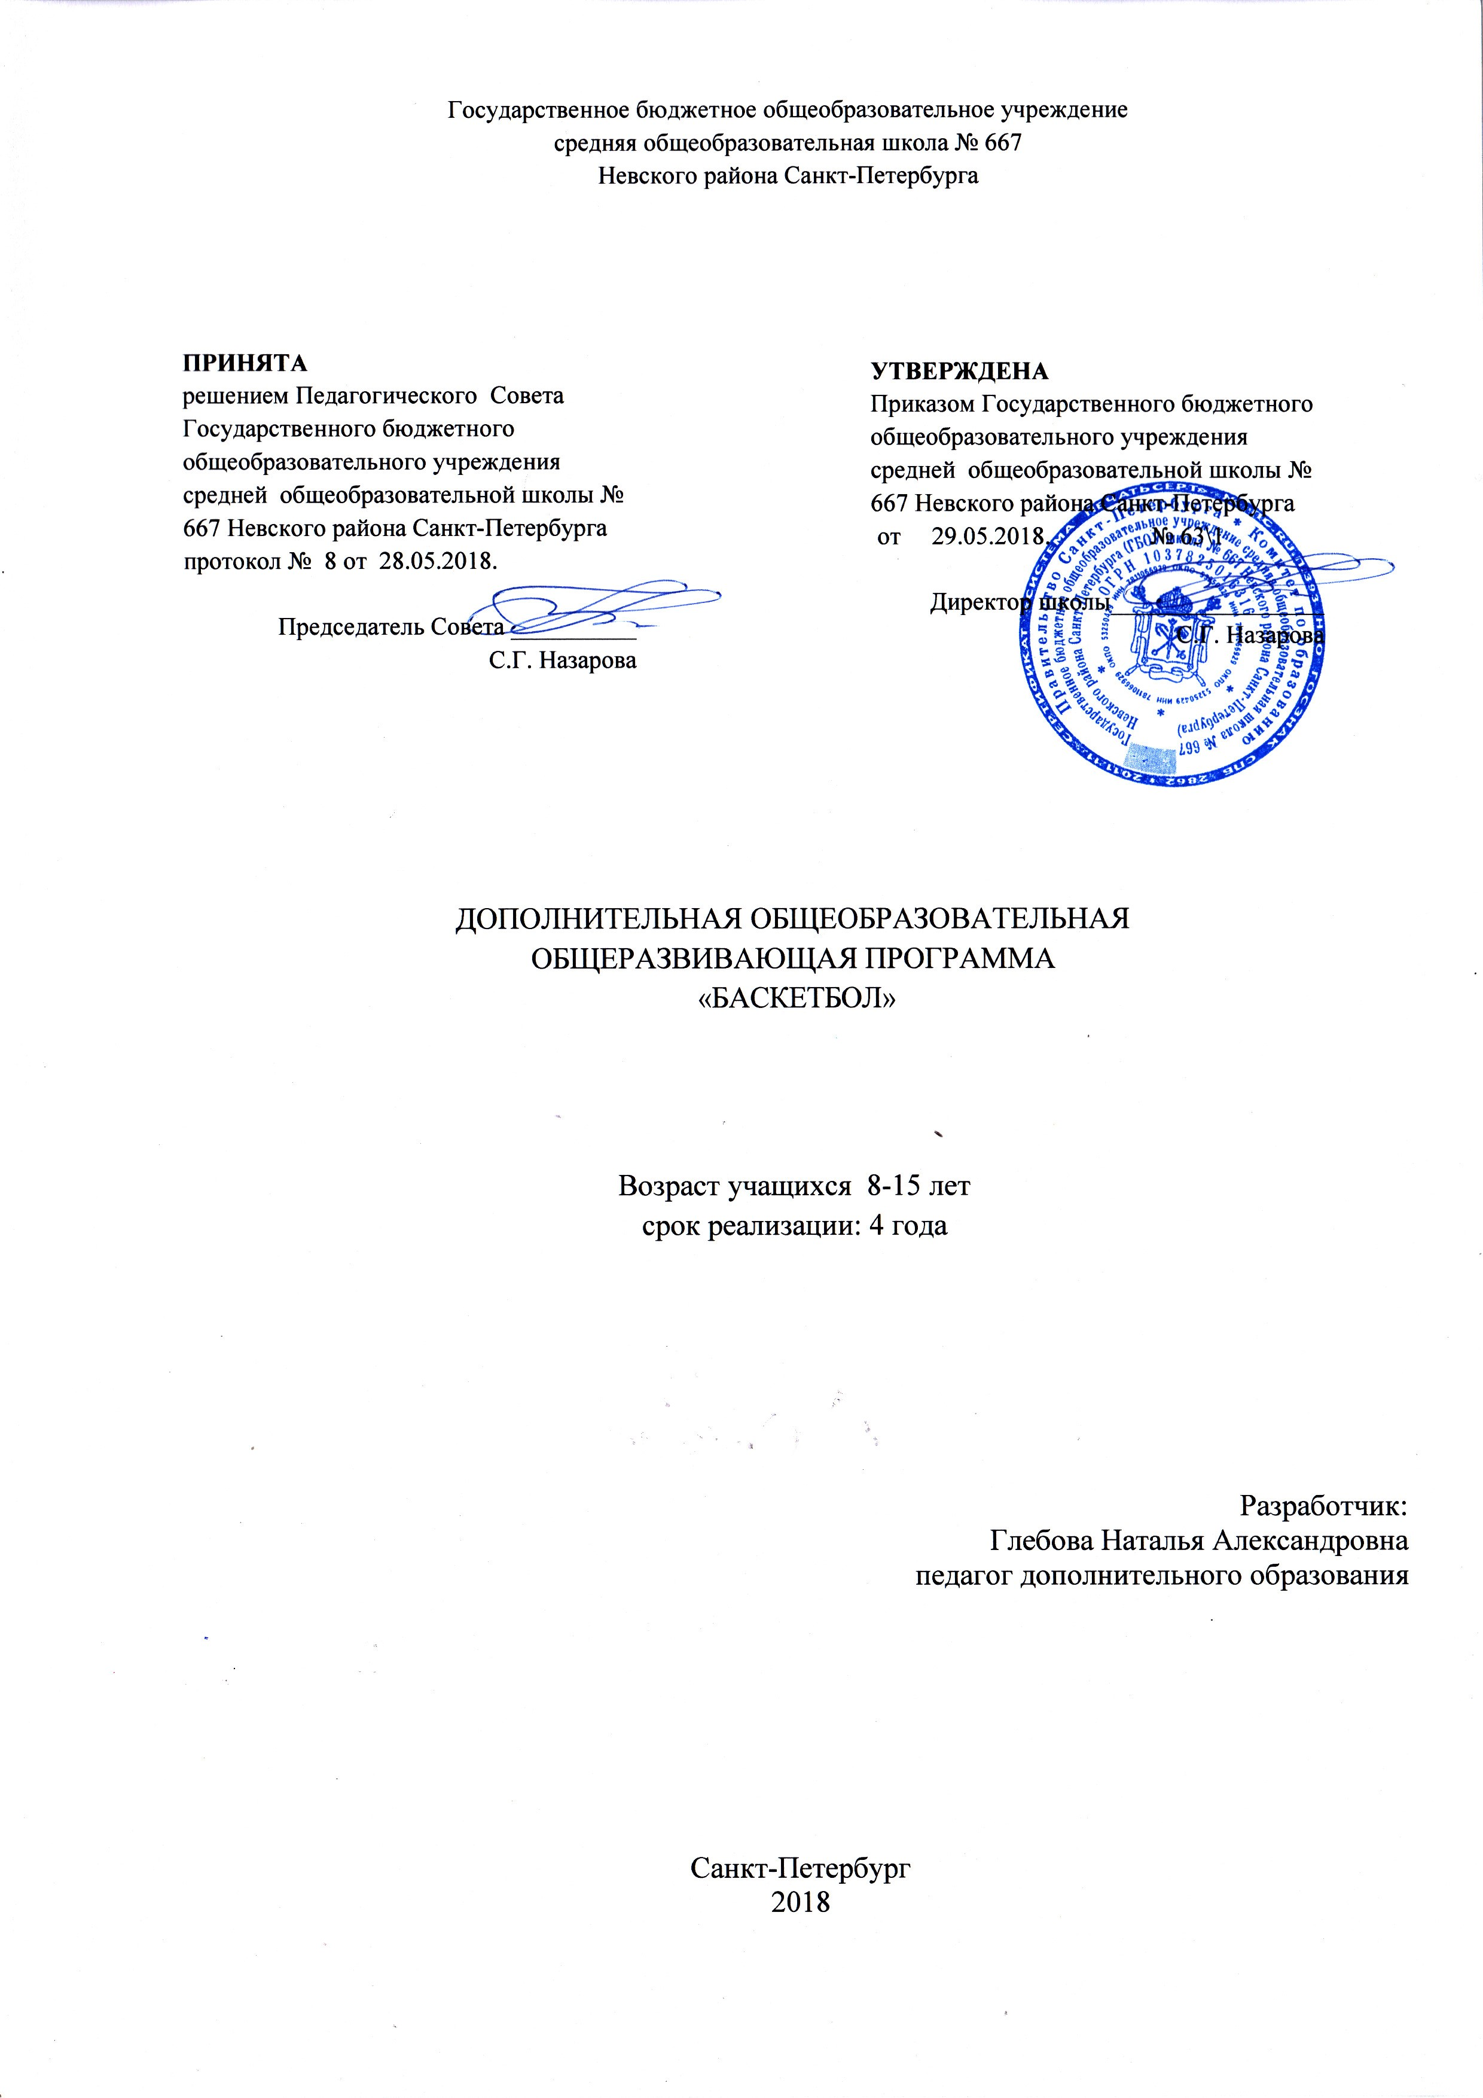

Пояснительная записка
Программа «Баскетбол» имеет физкультурно-спортивную направленность, базовый уровень освоения.
Программа разработана с учетом требований нормативно-правовых актов:
 | Нормативные акты
Основные характеристики программ | Федеральный закон от 29.12.2012 N 273-ФЗ «Об образовании в Российской Федерации» (далее - Федеральный закон N 273) (ст. 2, ст. 12, ст. 75)
Порядок проектирования | Федеральный закон N 273-ФЗ (ст. 12, ст. 47, ст. 75)
Условия реализации | Федеральный закон N 273-ФЗ (п. 1, 2, 3, 9 ст. 13; п. 1, 5, 6 ст. 14; ст. 15; ст. 16; ст. 33, ст. 34, ст. 75), СанПиН 2.4.4.3172-14 «Санитарно-эпидемиологические требования к устройству, содержанию и организации режима работы образовательных организаций дополнительного образования детей» (Постановление Главного государственного санитарного врача Российской Федерации от 4 июля 2014 г. N 41)
Содержание программ | Федеральный закон N 273-ФЗ (п. 9, 22, 25 ст. 2; п. 5 ст. 12; п. 1, п. 4 ст. 75), Приказ Министерства образования и науки Российской Федерации (Минобрнауки России) от 29 августа 2013 г. N 1008 «Порядок организации и осуществления образовательной деятельности по дополнительным общеобразовательным программам»; Концепция развития дополнительного образования детей/распоряжение Правительства РФ от 4 сентября 2014 г. N 1726-р
Организация образовательного процесса | Федеральный закон N 273-ФЗ (ст. 15, ст. 16, ст. 17; ст. 75) Приказ Министерства образования и науки Российской Федерации (Минобрнауки России) от 29 августа 2013 г. N 1008 «Порядок организации и осуществления образовательной деятельности по дополнительным общеобразовательным программам»; СанПиН 2.4.4.3172-14 «Санитарно-эпидемиологические требования к устройству, содержанию и организации режима работы образовательных организаций дополнительного образования детей» (Постановление Главного государственного санитарного врача Российской Федерации от 4 июля 2014 г. N 41)

С каждым годом учебные нагрузки в школах возрастают, а время для активного отдыха детей уменьшается. Очень важно, чтобы после уроков учащиеся имели возможность снять физическое утомление и эмоциональное напряжение посредством интересных и разнообразных спортивных игр в спортзале своей школы.
Баскетбол – одна из самых популярных командных игр, в которой развиваются основные физические качества (выносливость, быстрота, сила, ловкость, прыгучесть, координация, точность и др.), а также формируются личные качества школьника (целеустремленность, сила воли, общительность, умение работать в команде).
Актуальность программы обусловлена традициями школы в развитии физкультурно-спортивного направления (особенно игровых видов спорта), большими достижениями данного вида спорта (победы в различных турнирах районного и городского уровней), спросом со стороны детей и родителей, а также кадровым и материальным потенциалом для развития баскетбола.
Отличительной особенностью программы «Баскетбол» является то, что этот вид спорта требует постепенного и многолетнего перехода от простого к сложному. 4-летний период программы позволяет планомерно работать с детьми разного возраста, комплектовать разновозрастные группы, объединяя их по физическим данным и подготовленности к специальным нагрузкам. Практика показывает эффективность ранней специализации для формирования полноценного коллектива единомышленников и успешной работы на последующих этапах.
Адресат программы:
В объединение «Баскетбол» принимаются все желающие школьники 8-15 лет, не имеющие медицинских противопоказаний для занятий физическими упражнениями.
Объём и срок реализации программы:
Программа рассчитана на 4 года обучения, 936(1008) часов.
1 год – 144 часа (2 раза в неделю по 2 часа),общекультурный 4ч
Или вариант (1 год – 216 часов (3 раза в неделю по 2 часа) базовый 6ч)
2 год – 216 часов (3 раза в неделю по 2 часа), 6ч
3 год – 288 часов (2 раза по 3ч и один – 2 часа) 8ч
4 год – 288 часов (2 раза по 3ч и один – 2 часа) 8ч
Списочный состав объединения комплектуется в соответствии с технологическим регламентом:
1 год обучения – не менее 15 человек, 2 год об. – 12 чел., 3-4 г. об. – 10 чел.,
Цель:
Создание условий для полноценного физического развития и укрепления здоровья школьников посредством приобщения к регулярным занятиям баскетболом, формирование навыков ЗОЖ, воспитание спортсменов-патриотов своей школы, города, страны.
Задачи:
Образовательные:
- сообщить необходимые сведения о баскетболе;
- обучить учащихся правилам игры, технике, тактике, правилам судейства и соревнований;
- дать представление о ЗОЖ, режиме и гигиене спортсмена;
- обеспечить прохождение судейской практики на занятиях;

Развивающие:

- развить основные физические качества;
- cформировать основные двигательные навыки баскетболиста;
- способствовать повышению работоспособности и развитию общей и специальной выносливости;
- укреплять психологические качества учащихся;

Воспитательные:

- способствовать развитию общей культуры учащихся;
- обеспечить формирование духовно-нравственных качеств учащихся в рабочей и соревновательной обстановке;
- формировать дружный, сплоченный коллектив, способный решать задачи повышенной сложности;
- пропагандировать ЗОЖ, привлекая семьи учащихся к проведению спортивных праздников и мероприятий.

Условия реализации программы:
Набор в объединение «Баскетбол» проводится с 31 мая по 10 сентября текущего года. Возможны разновозрастные группы. На 2-4 годы обучения возможен добор учащихся по собеседованию и практическому тестированию.
Формы проведения занятий: беседа, обучающие занятия, тренировочные занятия, товарищеские игры, тестирования, турниры, первенства, спортивные праздники.
Формы организации обучения:
- фронтальная (учебное занятие, беседа, тренинг, тестирование);
- групповая (соревнования);
- индивидуальная (работа с одаренными детьми).

Материально-техническое оснащение программы:

- Спортивный зал с баскетбольной разметкой и 4-мя щитами
- Спортивный инвентарь:
- баскетбольные мячи (15 штук)
- набивные мячи (15 штук)
- перекладины для подтягивания в висе (7 штук)
- скакалки (15 штук)
- фишки для обводки (12 штук)
- секундомер
- табло
Планируемые результаты:
- Предметные: знать необходимые сведения о баскетболе, правилах игры и судействе соревнований, освоить технику и тактику игры, пройти судейскую практику на занятиях объединения. Развить основные физические качества: выносливость, силу, быстроту, ловкость, прыгучесть и др. Укрепить психологические качества учащихся.
- Метапредметные: сформировать гражданско-нравственную позицию учащихся, овладеть навыками социальной активности, научить работать в коллективе в разных спортивных ситуациях.
- Личностные: повысить у учащихся уровень культуры общения и поведения в коллективе и социуме, овладеть навыками ЗОЖ, укрепить психологические качества школьников.

Учебный план
1 год обучения (общекультурный уровень )
№п/п | Название тем | Количество часов |  |  | Формы контроля
№п/п | Название тем | Теория | Практ. | Всего | Формы контроля
1 | Вводное занятие | 2 | 0 | 2 | Беседа, опрос
2 | Теоретическая подготовка | 4 | 0 | 4
3 | Общефизическая подготовка | 0 | 20 | 20 | Наблюдение, соревнование
4 | Специальная подготовка | 0 | 20 | 20 | Объяснения, поправки
5 | Техническая подготовка | 0 | 46 | 46 | Наблюдение, сравнение показателей
6 | Тактическая подготовка | 2 | 4 | 6 | Анализ групповых и командных взаимодействий
7 | Игровая подготовка | 2 | 32 | 34 | Обсуждение игровых действий. Работа над ошибками.
8 | Контрольные и товарищеские игры | 1 | 5 | 6 | Подведение итогов результативности
9 | Промежуточная и итоговая диагностика | 2 | 2 | 4 | Тестирование
10 | Итоговое занятие | 1 | 1 | 2 | Подведение итогов года
 | Итого часов | 14 | 130 | 144

Учебный план
1 год обучения (базовый уровень)
№п/п | Название тем | Количество часов |  |  | Формы контроля
№п/п | Название тем | Теория | Практ. | Всего | Формы контроля
1 | Вводное занятие | 2 |  | 2 | Беседа, опрос
2 | Теоретические сведения | 6 |  | 6
3 | Общеразвивающая подготовка |  | 30 | 30 | Наблюдение, соревнование
4 | Специальная подготовка |  | 30 | 30 | Объяснения, поправки
5 | Техническая подготовка | 2 | 64 | 66 | Сравнение показателей
6 | Тактическая подготовка | 4 | 10 | 14 | Анализ групповых и командных взаимодействий
7 | Игровая подготовка | 3 | 47 | 50 | Обсуждение игровых действий. Работа над ошибками.
8 | Контрольные и календарные игры | 2 | 10 | 12 | Подведение итогов результативности
9 | Промежуточная и итоговая диагностика | 2 | 2 | 4 | Тестирование
10 | Итоговое занятие | 1 | 1 | 2 | Подведение итогов года
 | Итого часов | 22 | 194 | 216

Содержание программы 1 года обучения
Тема №1 Вводное занятие: теория
- знакомство с ребятами;
- расписание занятий;
- правила поведения в школе и спортзале;
- содержание обучения, сведения о баскетболе;
- инструктаж по технике безопасности;
практика:
- подвижные игры.
Тема №2 Теоретическая подготовка:
- история баскетбола;
- правила игры, состав команды, форма игроков;
- влияние физических упражнений на организм человека;
- необходимость разминки в занятиях спортом;
- мини-баскетбол: правила и судейство.
Тема №3 Общефизическая подготовка:
- строевые упражнения;
- ОРУ;
- подвижные игры: «Пятнашки», «Пустое место», «Мяч водящему», «Скакуны» и др.;
- бег;
- прыжки;
- метание;
- развитие гибкости;
- развитие координации движений.
Тема №4 Специальная физическая подготовка:
- упражнения для развития специальной быстроты: ускорения, рывки на отрезках от 3 до 40 метров (из различных исходных положений), бег приставными шагами, спиной вперед;
- бег за лидером с изменением направления (зигзагом, с поворотами и т.п.);
- бег челноком;
- упражнения для развития специальной прыгучести;
- развитие скорости реакции по зрительным и звуковым сигналам;
- развитие чувства мяча: жонглирование, подбрасывание и ловля на месте, шагом, бегом;
- метание различных мячей в цель;
- эстафеты с мячом с разными заданиями;
- подвижные игры с мячом: «Гонка мячей», «10 передач», «Снайперы» и др.

Тема №5 Техническая подготовка:
- обучение передвижению в стойке баскетболиста;
- техника остановок прыжком и двумя шагами;
- повороты вперед и назад;
- прыжки толчком двух ног и одной ноги;
- ловля мяча двумя руками на месте, шагом, бегом;
- передачи мяча двумя руками от груди в стену, в парах, при параллельном и встречном движении;
- ведение мяча на месте, в движении, с изменением направления, скорости и высоты отскока;
- броски в кольцо двумя руками от груди с места, слева, справа, с отскоком от щита;
- техника двух шагов слева и справа;
- броски двумя руками от груди с двух шагов;
- броски двумя руками от груди после двух шагов слева и справа;
- техника штрафного броска.
Тема №6 Тактическая подготовка
Теория: «Тактика игры в нападении и защите»
Практика:
- выход для получения мяча на свободное место;
- розыгрыш мяча точными передачами;
- атака кольца с удобной позиции;
- взаимодействие «Передай мяч и выходи»;
- игра без мяча;
- расстановка игроков. Защита;
- противодействие получению мяча;
- правильное расположение защитника;
- личная защита на своей половине поля;
- подстраховка;
- личная защита по всей площадке.
Тема №7 Игровая подготовка
Теория: «Правила игры в минибаскетбол», «Основы технико-тактических действий»
Практика
- обучение основным приемам техники игры и тактическим действиям в упрощенной игровой обстановке 2х1, 3х2, 4х4, 5.5 мини-баскетбола;
- привитие навыков соревновательной деятельности.
Тема №8 Контрольные и товарищеские игры
- учебные игры по правилам мини-баскетбола;
- контрольные игры и товарищеские матчи с командами других школ;
- открытые показательные соревнования.

Тема №9 Промежуточная и итоговая диагностика
- контрольные нормативы по технической подготовке.
Тема №10 Заключительное занятие
- подведение итогов года;
- поощрение лучших учащихся;
- открытая игра с девочками нашей школы,
с приглашением родителей и зрителей.

Учебный план
2 год обучения

№п/п | Название тем | Количество часов |  |  | Формы контроля
№п/п | Название тем | Теория | Практ. | Всего | Формы контроля
1 | Вводное занятие | 2 |  | 2 | Беседа, опрос
2 | Теоретическая подготовка | 6 |  | 6 | беседа
3 | Общефизическая подготовка |  | 30 | 30 | Наблюдение, соревнование
4 | Специальная подготовка |  | 30 | 30 | Объяснения, поправки
5 | Техническая подготовка | 2 | 64 | 66 | Сравнение показателей
6 | Тактическая подготовка | 4 | 10 | 14 | Анализ групповых и командных взаимодействий
7 | Игровая подготовка | 3 | 47 | 50 | Обсуждение игровых действий. Работа над ошибками.
8 | Контрольные и календарные игры | 2 | 10 | 12 | Подведение итогов результативности
9 | Промежуточная и итоговая диагностика | 2 | 2 | 4 | Тестирование
10 | Итоговое занятие | 1 | 1 | 2 | Подведение итогов года
 | Итого часов | 22 | 194 | 216

Содержание программы 2-го года обучения.
Тема 1Вводное занятие. Знакомство с ребятами, расписание занятий, содержание обучения, краткие сведения о баскетболе; инструктаж по технике безопасности. Подвижные игры «Перестрелка», «Снайперы».
Тема 2 Теоретическая подготовка. История баскетбола. Режим дня и гигиена спортсмена. Правила игры, состав команды, форма игроков, регламент соревнований.
Тема 3 ОФП Строевые упражнения, порядок построения. Игра "Пионербол". СФП. Бег приставными шагами в низкой стойке влево, вправо и спиной вперед. . ОРУ. Подвижные игры "Пятнашки", "Пустое место". Развитие быстроты, стартовые рывки на различные дистанции. Упражнения для развития спец. быстроты: ускорения, рывки из различных исходных положений. Развитие прыгучести. Развитие ловкости. Эстафеты, бег с заданиями. ОРУ. Упражнения на развитие гибкости. Развитие координации движений. Полоса препятствий. Игра Пионербол баскетбольным мячом. Полоса препятствий. Игра Пионербол баскетбольным мячом. Сочетание различных упражнений. Разминка по круговой системе: наклоны, прыжки, отжимания, пресс, подтягивания, приседания. Развитие гибкости. Подвижные игры «Гонка мячей», «10 передач». ОРУ. Игра в футбол и пионербол.

Тема 4 Специальная физическая подготовка. Укрепление мышц пальцев, рук, спины. Бег за лидером с изменением направления (зигзагом, с поворотами). Передвижение в низкой стойке влево, вправо и спиной вперед. Челночный бег без мяча и с мячом. Упр-я для развития специальной прыгучести. Развитие скорости реакции по зрительным и звуковым сигналам. Развитие чувства мяча: жонглирование на месте. Эстафеты с мячом с различными заданиями. Метание б-х мячей в цель на стене с места и после ведения. Ведение змейкой с переводами на поворотах (4 перевода). Развитие специальной выносливости. Работа с мячом: у стены, в парах, на скорости. Игра «Ручной мяч» баскетбольным мячом.

Тема 5 Техническая подготовка. Обучение передвижению в стойке баскетболиста. Техника остановок прыжком и двумя шагами. Тема 7 Игровая подготовка. Учить ориентации в игре: зона защиты и зона нападения. Учебная игра. Повороты на месте вперед и назад, понятие опорной ноги. Теория: технические приемы нападения и защиты. Передачи мяча двумя руками от груди в стену, в парах, при параллельном движении. Практика: ловля мяча двумя руками на месте, шагом, бегом. Прыжки толчком двух ног и одной ноги. Ведение мяча на месте, шагом, бегом, с изменением направления. Ведение с изменением скорости и высоты отскока. Броски двумя от груди слева, справа, с середины. Техника двух шагов слева и справа. Броски после двух шагов слева, справа, с сер. Обучение штрафному броску. Близкие броски после ведения и 2-х шагов. Техника средних бросков с места. Средние броски со сменой мест. Разноудаленные броски. Средние броски с добиванием после промаха. Разучивание предигровой разминки. Индивидуальные технические действия. Групповые технические действия. Техника штрафного броска. Техническая подготовка. Броски в парах. Игра челноком 4х4х4.Техническая подготовка. Передачи и ловля изученными способами. Броски на скорости с сопротивлением. Ведение без зрительного контроля. Обманные движения, финты на бросок и передачу мяча. Броски после различных переводов мяча. Броски в парах и тройках на скорости. Штрафные броски по 10 бр. Повторение тестовых упражнений. Учебная игра. Повторение техники ведения и бросков.

Тема 6 Тактическая подготовка. Теория: «Тактика игры в нападении и защите».
Расстановка при вбрасывании из-за лицевой линии, атака в 3 передачи.

Тема 7 Игровая подготовка. Учить видеть партнеров, давать открытому хороший пас. Введение основных правил в игру: пробежки, 2-3 ведения, пронос мяча. Правила 3 сек., 5 сек., 8 сек. Правила: прыжок с мячом, удар ногой и кулаком запрещены.Чередование спорных, вбрасывание из-за лицевых и боковых линий. Понятие пробежка, неправильное ведение. Чередование спорных, вбрасывание из-за лицевой и боковых линий. Заступы. Учебная игра. Правила 5 фолов и 4 командных. Передвижение в низкой стойке влево, вправо и спиной вперед. Переход от защиты к нападению - быстрые контратаки. Правила игры в баскетбол, судейская жестикуляция, протокол игры. Быстрая игра в нападении, расположение игроков. Техника двух шагов слева и справа. Упр.: 2х1 со сменой защитника. Закрепление бросков в игровой обстановке. Расстановка при штрафном броске, 5 сек. Нападение в численном преимуществе, защита в меньшинстве 3х2. Обучение игре без грубых фолов. Личная система командной защиты на своей половине поля. Персональная опека по всему полю. Привитие навыков соревновательной деятельности. Исключить броски в игре из неудобных положений, отдавать пас партнеру. Беседа: «Основы технико-тактических действий». Выполнение изученных действий на скорости как в нападении, так и в защите. Игра челноком 4х4х4 с личной защитой. Играть с минимальным ведением: 3 удара, 2 удара. Больше передач. Нападение быстрым отрывом.Расстановка при штрафном броске, блокировка бьющего игрока
Тема 8 Контрольные и календарные игры. Теория: подготовка к контрольной игре (состав команд, разбор игроков, задачи по нападению и защите). Игра учебная 4х8 мин. с заменами.Разминка в парах. Игра 4х8мин. Подведение итогов.

Тема 9 Итоговая диагностика.
Теория: содержание и порядок заданий. Выполнение тестовых заданий.

Тема 10 Итоговое занятие.
Теория: подведение итогов года, поощрение лучших учащихся.

Учебный план 3 год обучения
№п/п | Название тем | Количество часов |  |  | Формы контроля
№п/п | Название тем | Теория | Практ. | Всего | Формы контроля
1 | Вводное занятие  Охрана труда | 2 |  | 2 | Опрос
2 | Теоретическая подготовка | 8 |  | 8
3 | Общефизическая подготовка |  | 20 | 20 | Сравнительные характеристики
4 | Специальная подготовка |  | 30 | 30 | Самоконтроль, взаимоконтроль
5 | Техническая подготовка | 2 | 60 | 62 | Тестирование, соревнование
6 | Тактическая подготовка | 6 | 20 | 26 | Анализ групповых и командных взаимодействий
7 | Игровая подготовка | 2 | 70 | 72 | Обсуждение технико-тактических действий. Работа над ошибками.
8 | Контрольные и календарные игры | 3 | 27 | 30 | Подведение итогов результативности игры
9 | Судейская практика | 2 | 30 | 32 | Обсуждение, взаимоконтроль
10 | Промежуточная и итоговая диагностика | 2 | 2 | 4 | Тестирование
11 | Итоговое занятие | 1 | 1 | 2 | Подведение итогов года
 | Итого часов | 28 | 260 | 288

Содержание программы 3 года обучения (288ч.)
Тема №1 Вводное занятие: теория
- Инструктаж по технике безопасности, правила поведения в школе и спортзале;
- Расписание занятий, цели и задачи на учебный год;
- Форма для занятий и соревнований.
практика:
- ОФП, учебная игра в баскетбол.

Тема №2 Теоретическая подготовка – 8 ч.:
- значение физического развития граждан России для их подготовки к труду и защите Родины;
- планирование и контроль спортивной подготовки;
- профилактика травматизма в спорте;
- основы техники игры и техническая подготовка;
- основы тактики игры и тактическая подготовка;
- организация соревнований, регламент, сроки проведения;
- психологическая подготовка юных спортсменов;
- судейская подготовка учащихся.

Тема №3 Общефизическая подготовка (ОФП) – 30 ч.:
- общеразвивающие упражнения на все группы мышц;
- подвижные игры: различные «Пятнашки», «10 передач», «Снайперы»;
- развитие быстроты;
- развитие ловкости;
- развитие гибкости;
- развитие координации движений;
- развитие прыгучести;
- развитие общей и специальной выносливости;
- развитие силы рук и ног;
- полоса препятствий;
- разминка по круговой системе;
- комбинированные упражнения;
- мини-футбол, ручной мяч, пионербол, волейбол.

Тема №4 Специальная физическая подготовка (СФП) – 30 ч.:
- подготовительные упражнения для рук;
- подготовительные упражнения для ног;
- упражнения для развития специальной быстроты: старты из различных положений, рывки, ускорения на различные отрезки, бег приставными шагами, спиной вперед, зигзагом;
- бег челноком разных вариантов;
- развитие специальной прыгучести;
- развитие скорости реакции по зрительным и звуковым сигналам;
- развитие чувства мяча: жонглирование на месте, шагом, бегом;
- эстафеты с мячом.

Тема №5 Техническая подготовка – 80 ч.:
- передвижения в защитной стойке, работа ног, рук, финты, обманные движения, остановки, повороты;
- передачи и ловля изученными способами в движении с пассивным и активным сопротивлением, одной и двумя руками;
- передачи мяча в прыжке двумя и одной рукой;
- скрытые передачи;
- переводы мяча спиной к защитнику, под ногой, за спиной;
- обводка соперника с пассивным и активным сопротивлением;
- броски в кольцо одной рукой слева, справа, с середины;
- техника броска снизу и крюком;
- разноудаленные броски с места и после ведения;
- обучение технике трехочкового броска;
- совершенствование техники штрафного броска;
- бросок в прыжке одной рукой;
- техника перехвата, вырывания, выбивания, накрывания;
- комбинированные упражнения.

Тема №6 Тактическая подготовка – 30 ч.:

Нападение:
- расстановка игроков в зоне нападения;
- индивидуальные действия в нападении: проходы, броски, подборы, добивания, скидки;
- групповые действия: наведения, заслоны на месте и в движении;
- двойка, тройка, малая восьмерка, скрестный выход;
- система быстрого прорыва, просто отрыва;
- система эшелонированного прорыва;
- система нападения через одного или двух центровых;
- комбинации при первом спорном, при вбрасывании из-за лицевой и боковой линии;
- расстановка при штрафном броске.

Защита:
- система личной защиты, персональная опека;
- подстраховка, переключение, проскальзывание;
- групповой отбор мяча;
- система личного прессинга;
- система зонной защиты;
- тактика смешанной защиты;
- система зонного прессинга.

Тема №7 Игровая подготовка и судейская практика – 72 ч.:
Теория: «Основы технико-тактических действий», «Правила игры, судейская жестикуляция, практическое судейство в поле и функции секретаря и секундометриста»

Практика
- обучение основным приемам технико-тактических действий, совершенствование их в условиях близких к соревновательным;
- обучение индивидуальным, групповым и командным действиям в различных комбинациях и системах нападения и защиты;
- специализация на амплуа с учетом индивидуальных особенностей юного баскетболиста;
- работа над ошибками технического и тактического характера в игровой обстановке;
- воспитание умения видеть партнеров, своевременно взаимодействовать, выбирать наилучшие варианты игровых действий;
- воспитание корректного поведения во время соревнований, независимо от исхода встречи;
- обучение судейству во время учебно-тренировочных занятий, работа над ошибками.

Тема №8 Контрольные и товарищеские игры – 30 ч.:
- участие в товарищеских и матчевых встречах с командами других школ;
- участие в контрольных играх своего микрорайона;
- участие сборной команды школы в первенстве района;
- в случае победы, участие в Спартакиаде города.

Тема №9 Промежуточная и итоговая диагностика – 4 ч.
- контрольные нормативы в конце полугодия;
- контрольные нормативы в конце учебного года.

Тема №10 Заключительное занятие – 2 ч.
- подведение итогов года;
- выявление и поощрение лучших учащихся;
- открытая показательная игра с приглашением родителей и зрителей.

Учебный план
4 год обучения
№п/п | Название тем | Количество часов |  |  | Формы контроля
№п/п | Название тем | Теория | Практ. | Всего | Формы контроля
1 | Вводное занятие. | 2 |  | 2 | Собеседование, опрос
2 | Теоретическая подготовка | 8 |  | 8 | беседа
3 | ОФП |  | 20 | 20 | Сравнение показателей
4 | СФП |  | 20 | 20 | Самоконтроль, взаимоконтроль
5 | Техническая подготовка |  | 70 | 70 | Тестирование, соревнование
6 | Тактическая подготовка | 8 | 22 | 30 | Анализ групповых и командных взаимодействий
7 | Игровая подготовка | 1 | 65 | 66 | Разбор технико-тактических приемов. Работа над ошибками.
8 | Контрольные и календарные игры | 4 | 30 | 34 | Подведение итогов результативности игры
9 | Судейская практика | 2 | 30 | 32 | Обсуждение, взаимоконтроль
10 | Диагностика промежуточная и итоговая | 2 | 2 | 4 | Тестирование
11 | Итоговое занятие | 1 | 1 | 2 | Подведение итогов года
 | Итого часов | 28 | 260 | 288

Содержание программы 4 года обучения(288ч.)

Тема №1 Вводное занятие: 2 часа
- Инструктаж по технике безопасности;
- Расписание занятий, задачи на учебный год;
- Планирование соревнований первого и второго полугодия;
- Промежуточная и итоговая диагностика;
- ОРУ, учебная игра в баскетбол.

Тема №2 Теоретическая подготовка – 6 ч.:
- Значение хорошего физического состояния для достижения в спорте, учебе и трудовой деятельности;
- профилактика травматизма в баскетболе;
- спортивные соревнования как важнейшее средство роста спортивного мастерства. Положение о соревнованиях на первенство района, города, России;
- настрой на игру, умение регулировать эмоциональное состояние;
- специализация игроков по амплуа с учетом с учетом индивидуальных особенностей учащихся;
- практика судейства: главный судья, судьи в поле, секретарь, хронометрист – их обязанности в организации и проведении соревнований.

Тема №3 Общая физическая подготовка (ОФП) – 20 ч.:
- общеразвивающие упражнения (ОРУ) на все группы мышц;
- развитие двигательных качеств: быстроты, ловкости, гибкости, прыгучести, координации движений, силы рук и ног, общей выносливости и др.;
- комбинированные упражнения;
- полоса препятствий;
- разминка по круговой системе;
- чередование ОРУ и беговых упражнений;
- сочетание подобранных общеразвивающих упражнений;
- эстафеты, подвижные и спортивные игры: пионербол, мини-футбол, ручной мяч, волейбол, регби и др.

Тема №4 Специальная физическая подготовка (СФП) – 20 ч.:
- подготовительные упражнения для рук;
- подготовительные упражнения для ног;
- упражнения для развития качеств необходимых при выполнении передач, ловли, ведения и бросков: жонглирование мячом, передачи лежа вверх двумя и одной рукой, передачи в стену разными способами, добивание мяча в щит в прыжке попеременно левой и правой рукой и др.;
- упражнения для развития специальной быстроты: старты из различных положений, рывки, ускорения на разные отрезки, бег приставными шагами, спиной вперед, бег челноком без мяча и с мячом в разных вариантах;
- развитие специальной прыгучести;
- развитие скорости реакции по зрительным и звуковым сигналам;
- работа рук и ног в защитных движениях;
- развитие специальной ловкости: эстафеты с мячом в разных вариантах, упражнение «Гонка мячей» и др.;
- развитие специальной выносливости: длительное ведение со специальными заданиями.

Тема №5 Техническая подготовка – 90 ч.:
- совершенствование работы рук и ног в защитной стойке;
- закрепление техники остановок, поворотов, обманных финтов на ведение, на бросок, на передачу мяча;
- совершенствование изученных способов передач и ловли на месте и в движении с пассивным и активным сопротивлением;
- передачи мяча в прыжке (в стену, в щит, в парах);
- скрытые передачи;
- совершенствование изученных способов ведения без зрительного контроля;
- закрепление изученных переводов мяча при ведении;
- обводка соперника с активным сопротивлением;
- сочетание разных приемов передач и ведения;
- закрепление техники бросков изученными способами;
- техника броска снизу, крюком;
- разноудаленные броски с места и после ведения;
- закрепление техники трехочкового броска;
- совершенствование техники штрафного броска;
- техника перехвата, вырывания, выбивания, накрывания;
- обучение технике «Блок-шота»;
- броски после ведения с активным сопротивлением;
- комбинированные упражнения.

Тема №6 Тактическая подготовка – 30 ч.:

Нападение:
- расстановка игроков в зоне нападения;
- совершенствование индивидуальные действия в нападении;
- закрепление групповых действий нападения;
- закрепление командных взаимодействий нападения;
- распределение игроков по амплуа;
- система нападения быстрым прорывом, отрывом;
- система эшелонированного прорыва;
- система позиционного нападения с одним или двумя центровыми игроками;
- расстановка при штрафном броске, борьба за отскок;
- тактика подбора отскока на щите соперника;
- комбинации в подходящих ситуациях, домашние заготовки.

Защита:
- совершенствование индивидуальных действий в защите;
- закрепление тактики личной защиты;
- подстраховка, переключение, проскальзывание;
- групповой отбор мяча;
- система личного прессинга по всей площадке и на своей половине поля;
- совершенствование системы зонной защиты;
- зонный прессинг по всему полю и на своей половине;
- смешанная защита.

Тема №7 Игровая подготовка и судейская практика – 84 ч.:

- закрепление основных приемов технико-тактических действий, совершенствование их в условиях близких к соревновательным;
- обучение индивидуальным, групповым и командным действиям в различных комбинациях и системах нападения и защиты;
- специализация по амплуа с учетом индивидуальных особенностей юного баскетболиста;
- универсализация разноплановых игроков;
- работа над ошибками технического и тактического характера в игровой обстановке;
- воспитание умения видеть партнеров, своевременно взаимодействовать, выбирать наилучшие варианты игровых действий;
- воспитание корректного поведения во время соревнований, независимо от исхода встречи;
- достижение высокой технической и тактической подготовленности;
- достижение стабильности игровых показателей в сложной соревновательной обстановке.
- закрепление навыков практического судейства во время учебно-тренировочных занятий.

Тема №8 Контрольные и календарные игры – 30 ч.:
- участие в товарищеских и матчевых встречах с командами других школ микрорайона;
- участие сборной команды школы в первенстве района;
- в случае победы, участие в Спартакиаде города;
- подготовка и участие в соревнованиях по стритболу.

Тема №9 Промежуточная и итоговая диагностика – 4 ч.
- контрольные нормативы в конце полугодия;
- контрольные нормативы в конце учебного года.

Тема №10 Заключительное занятие – 2 ч.
- подведение итогов года;
- выявление и поощрение лучших учащихся;
- открытая показательная игра с приглашением родителей и зрителей.

КАЛЕНДАРНЫЙ УЧЕБНЫЙ ГРАФИК
Дополнительной общеобразовательной общеразвивающей программы
«Баскетбол» на 2018-2019 учебный год
Год обучения | Дата начала занятий | Дата окончания занятий | Количество учебных недель | Количество учебных часов | Режим занятий
1 год | 01.09.2018 | 31.05.2019 | 39 | 144 | 2 раза по 2 часа
2 год | 01.09.2018 | 31.05.2019 | 39 | 216 | 3 раза по 2 часа
2 год | 01.09.2018 | 31.05.2019 | 39 | 216 | 2 раза по 3 часа
3 год | 01.09.2018 | 31.05.2019 | 39 | 288 | 2 раза по 3 часа+ 1 раз по 2часа
4 год | 01.09.2018 | 31.05.2019 | 39 | 288 | 2 раза по 3 часа + 1 раз по 2часа
Продолжительность учебного года – 39 недель.
Начало занятий 01.09.2018г.
Окончание занятий 31.05.2019г.
Предъявление результатов обучения:
- Текущая диагностика - декабрь
- Итоговая диагностика - апрель-май
- Открытые занятия – апрель
Формы проведения диагностики определены дополнительной общеобразовательной общеразвивающей программой «Баскетбол».
Режим работы в период школьных каникул:
Занятия проводятся по утвержденному временному расписанию, составленному на период каникул в форме сборных творческих групп.
ОЦЕНОЧНЫЕ И МЕТОДИЧЕСКИЕ МАТЕРИАЛЫ:
Для отслеживания результативности образовательной деятельности по программе проводятся: входной, текущий, промежуточный и итоговый контроль.

Входная диагностика проводится в сентябре с целью выявления первоначального уровня знаний, умений и навыков, возможностей детей и определения их природных физических качеств (силы, быстроты, выносливости, координации).

Формы: наблюдение, тестирование.
Диагностика физических качеств проводится с каждым ребенком по 5 параметрам (челночный бег 3х10м, подтягивание на перекладине (м), сгибание рук в упоре лежа(д), прыжки на скакалке (2мин), прыжок в длину с места, 6 минутный бег.
Во время проведения входной диагностики педагог заполняет Информационную карту «Определение уровня физических качеств учащихся», пользуясь следующей шкалой:
Оценка параметров:
Начальный уровень 1 балл
Средний уровень 2 балла
Высокий уровень 3 балла
Уровень по сумме баллов:
4-7 баллов – начальный уровень
8-12 баллов – средний уровень
13-15 баллов –высокий уровень

Текущий контроль отслеживается на занятиях в течение всего учебного года для отслеживания уровня освоения учебного материала программы и развития личностных качеств учащихся
Формы:
-педагогическое наблюдение;
-опрос на выявление умения рассказать правила выполнения упражнений, правила игры в баскетбол и показать элементы техники выполнения упражнений;
-выполнение тестовых заданий на знание терминологии и истории спорта;
-анализ педагогом и учащимся качества выполнения упражнений.
Промежуточный контроль предусмотрен 2 раза в год (декабрь, май) с целью выявления уровня освоения программы учащимися и корректировки процесса обучения.
Формы:
-устный опрос;
-выполнение тестовых заданий;
-игровые задания;
-зачет по судейству игры в баскетбол;
Среди критериев, по которым оценивается качество игры в баскетбол, выделяются:
- Техника ведения мяча
-техника передачи мяча в парах;
- техника броска по кольцу
-умение взаимодействовать с партнерами в игре;
-морально-волевая составляющая игры (уверенность в себе, поддержка партнера).
Результаты участия в соревнованиях заносятся в «Карту учета творческих достижений». Участие , призовые места, победа отмечаются в таблице баллами (от 1 до 5) в зависимости от уровня соревнований:
-в коллективе школы 1 балл
-на муниципальных, районных соревнованиях 2-3 балла
-на городских соревнованиях 4-5 баллов
Педагог подсчитывает баллы каждого ученика и коллектива в целом, затем составляет рейтинг творческой активности каждого ребенка
Итоговый контроль проводится в конце обучения по программе.
Формы:
-открытое занятие для педагогов, сверстников, учащихся младших групп и родителей в форме двусторонней игры в баскетбол, где выпускники демонстрируют практические навыки игры в баскетбол, знание правил игры, основ судейства, тактики игры, приобретенные за время оьучения по программе;
-анализ участия коллектива и каждого учащегося в соревнованиях и спортивных мероприятиях;
Диагностика уровня личностного развития учащихся проводится по следующим параметрам:
- культура речи,
- умение слушать,
- умение выделить главное,
- умение планировать свои действия,
- умение ставить задачи,
- самоконтроль,
- воля,
- выдержка,
- самооценка,
- мотивация,
- социальная адаптация.
Формы контроля:
- Педагогическое наблюдение
- Анализ качества выполнения заданий педагога
- Анализ приобретенных навыков общения
- Устный опрос
- Творческий показ
- Зачет
- Соревнование
- Сдача нормативов
- Анализ участия коллектива и каждого учащегося в мероприятии

Система средств контроля результативности обучения:

- Диагностические и контрольные материалы (диагностические и информационные карты, анкеты для родителей, задания по темам программы «Баскетбол»;
- Нормативные материалы по осуществлению групповых и массовых форм работы с учащимися (положения о соревнованиях, конкурсах)

СПОСОБЫ И ФОРМЫ ВЫЯВЛЕНИЯ РЕЗУЛЬТАТОВ
- Беседа
- Опрос
- Наблюдение
- Праздничные мероприятия
- Фестивали
- Зачеты
- Конкурсы
- Соревнования
- Открытые и итоговые занятия
- Диагностика
- Анализ мероприятий
- Диагностические игры
- Анкетирование
- Анализ результатов участия детей в мероприятиях, в социально-значимой деятельности
- Анализ приобретенных навыков общения
- Анализ выполнения программ
- Самооценка учащихся
- Взаимообучение детей

Формы фиксации результатов:
- Информационная карта «Определение уровня развития физических качеств учащихся»
- Информационная карта «Определение уровня развития личностных качеств учащихся»
- «Карта учета творческих достижений учащихся» (участие в соревнованиях и других мероприятиях)
- Анкета для родителей «Степень удовлетворенности родителей качеством образовательных услуг в объединении»
- Анкета для учащихся «Изучение интереса учащихся к занятиям в объединении»
Видеозаписи и фотографии выступлений на соревнованиях и спортивных мероприятиях
СПОСОБЫ И ФОРМЫ ПРЕДЪЯВЛЕНИЯ РЕЗУЛЬТАТОВ
- Конкурсы
- Праздники
- Отчеты
- Переводные, итоговые занятие
- Открытые занятия
- Поступление выпускников в профессиональные учреждения по профилю
- Диагностические карты
- Тесты
- Аналитические справки
- Портфолио
- Защита творческих работ

МЕТОДИЧЕСКИЕ МАТЕРИАЛЫ:
- Используемые методики, методы и технологии
- Дидактические средства
- Информационные источники
При обучении используются основные методы организации и осуществления учебно-познавательной работы, такие как словесные, наглядные, практические, индуктивные и проблемно-поисковые. Выбор методов (способов) обучения зависит о психофизиологических, возрастных особенностей детей, темы и формы занятий. При этом в процессе обучения все методы реализуются в теснейшей взаимосвязи.
Методика проведения занятий предполагает постоянное создание ситуаций успешности, радости от преодоления трудностей в освоении изучаемого материала.
С первых занятий учащиеся знакомятся с охраной труда на занятиях баскетболом, противопожарной безопасностью , к правильной организации тренировочного процесса, рациональному использованию рабочего времени, грамотному использованию спортивного инвентаря и спортивных снарядов
В основу программы легли определенные педагогические принципы:
- принцип дополнительности. Монолог педагога уступает место смысловому диалогу, взаимодействию, партнерству, ориентация на реальную свободу развивающейся личности.
- принцип открытости учебной и воспитательной информации. Мир знаний "открывается" перед учащимся благодаря работе его сознания, как главной личной ценности. Педагог не "преподносит" знания в готовом для понимания виде, а придает им контекст открытия.
- принцип уважения к личности ребенка в сочетании с разумной требовательностью к нему предполагает, что требовательность является своеобразной мерой уважения к личности ребенка. Разумная требовательность всегда целесообразна если продиктована потребностями воспитательного процесса и задачами развития личности.
- принцип сознательности и активности учащихся предполагает создание
условий для активного и сознательного отношения учащихся к обучению,
условий для осознания учащимися правильности и практической ценности получаемых знаний, умений и навыков.
- принцип дифференцированного и индивидуального подхода в обучении предполагает необходимость учета индивидуальных возможностей и возрастных психофизиологических особенностей каждого учащегося при выборе темпа, методов и способа обучения.
- принцип преемственности, последовательности и систематичности заключается в такой организации учебного процесса, при которой каждое занятие является логическим продолжением ранее проводившейся работы, позволяет закреплять и развивать достигнутое, поднимать учащегося на более высокий уровень развития.
- принцип доступности и пассивности заключается в применении основного правила дидактики "от простого к сложному, от известного к неизвестному".

Основные технологии, используемые при реализации программы:
- здоровьесберегающие ;
- проектная деятельность;
- игровые технологии ;
- технологии коллективного творчества.

Дидактические средства и информационные источники (УМК).
Список литературы для педагогов:
- Баскетбол. Программа спортивной подготовки для ДЮСШ. М. Советский спорт, 2004г. – 100с.;
- Гомельский А.Я. Баскетбол. Секреты мастерства. М. 1997г.- 224 с.;
- Нестеровский Д.И. Баскетбол. Теория и методика обучения. М. Академия. 2004г.- 336с.;
- Официальные правила баскетбола. М. СпортАкадемПресс 2000г. – 111с.;
- Спорт в школе: Организационно-методические основы преподавания физической культуры. Сост. И.П. Космина, А.П. Паршинов, Ю.П. Пузырь. – М.: Советский спорт, 2003г. – 256с.;
- Чернова Е.А. Некоторые рекомендации по работе с детьми. Школа баскетбола. Самара. 2002г – 145с.
Список литературы для обучающихся и родителей:
- Баскетбол: 100 упражнений и советов для юных игроков. НИК Сортэл. М. 2002г. – 115с.;
- Билл Гатмен и Том Финнеган. Все о тренировке юного баскетболиста. М. АСТ. 2007г. – 303с;
- Джерри В., Краузе, Дон Мейер. Баскетбол навыки и упражнения.. М. АСТ. 2006г. – 211с.;
- Евгений Гомельский. Игра гигантов. М. ВАГРИУС. 2004г. – 205с.;
- Костинова Л.В. Баскетбол: Азбука спорта. М. Ф и С. 2002г. – 175с.;
- Кузин В.В., Полиевский С.А. Баскетбол. М. Фис. 1999г. – 136с.

Системы средств обучения:
Организационно-педагогические средства:
-дополнительная общеобразовательная общеразвивающая программа «Баскетбол», поурочные планы, конспекты открытых занятий, проведенные в рамках реализации программы и на конкурсах;
-методические рекомендации для педагогов по проведению занятий по баскетболу;
-методические рекомендации для родителей по воспитанию;
-разработанные педагогом памятки по проведению соревнований, судейству, выездам, подготовки к спортивным мероприятиям и т.п.;
- инструкции по охране труда.
Дидактические средства
-Картотека упражнений по баскетболу (карточки).
-Схемы и плакаты освоения технических приемов в баскетболе.
-Электронное приложение к «Энциклопедии спорта»
-Правила игры в баскетбол.
-Правила судейства в баскетболе.
-Регламент проведения волейбольных турниров различных уровней.
-Положение о соревнованиях по баскетболу
-Рекомендации по организации безопасного ведения двусторонней игры.
-Рекомендации по организации подвижных игр с баскетбольным мячом.
-Рекомендации по организации работы с картотекой упражнений по баскетболу.
- Банк видеоматериалов соревнований по баскетйболу с выступлением ведущих баскетболистов России.
-Фотографии известных баскетболистов.
-Компьютерные презентации, разработанные педагогом, по темам программы.
-Банк видеоматериалов выступлений коллектива на соревнованиях и спортивных мероприятиях..

Воспитательная работа и массовые мероприятия
месяц | мероприятия | Место проведения | ответственный
Взаимодействие педагога с родителями

п/п | Формы взаимодействия | Тема

Приложение №1
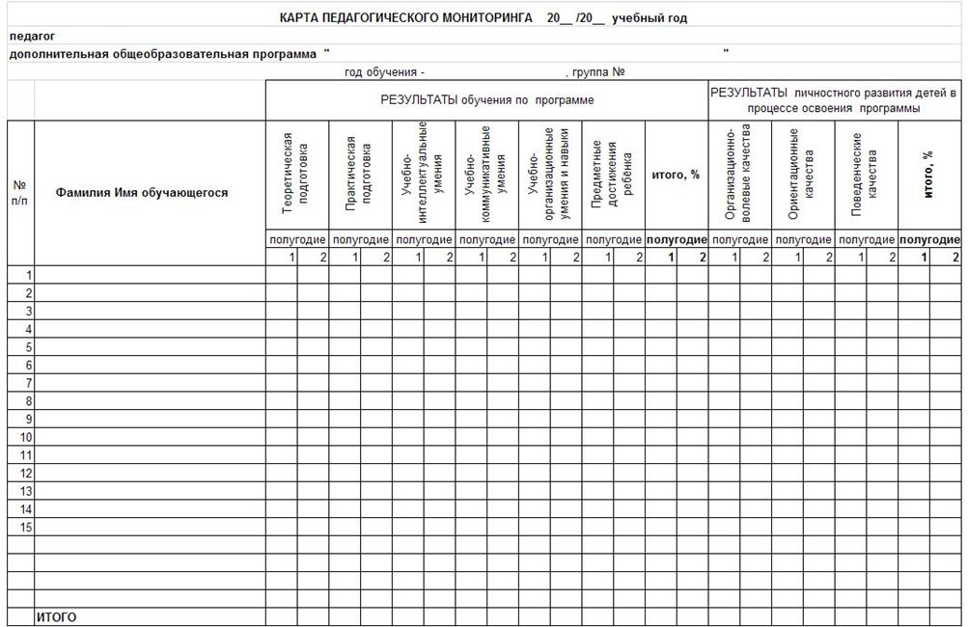

Приложение №2
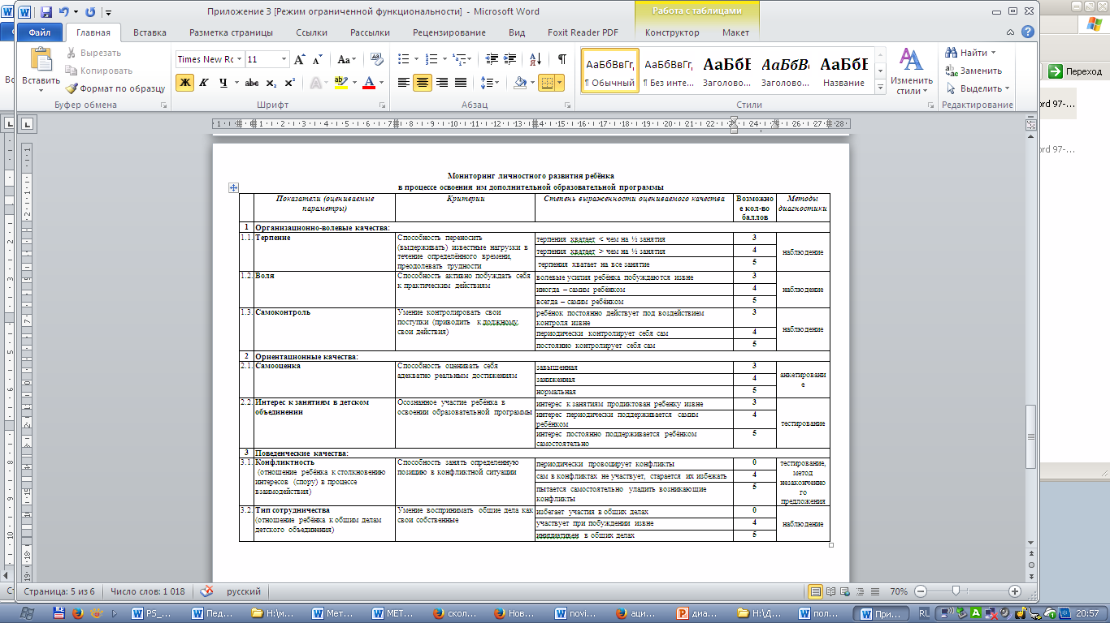

ПРИЛОЖЕНИЕ 3
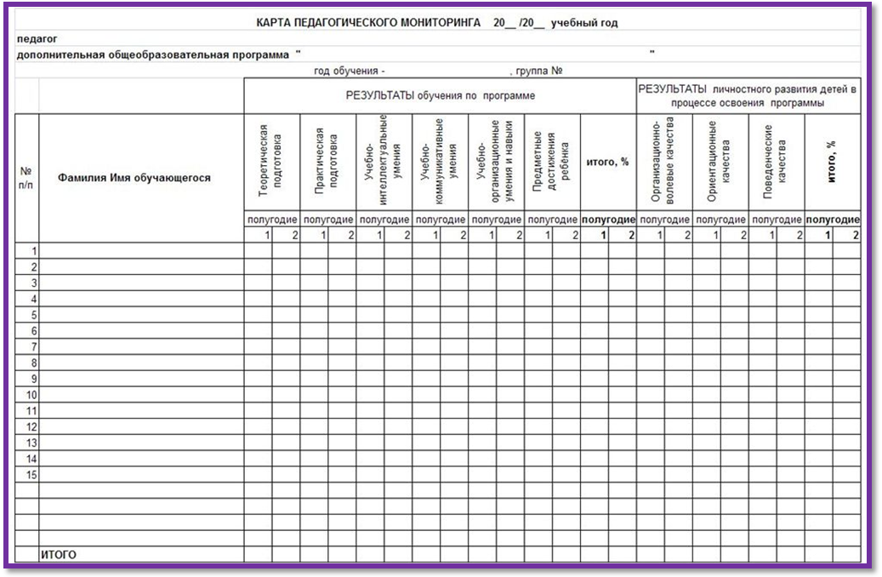
Приложение №4
